Laboratórny protokol Súbor: GEL-ŠKA-BIO-VIIIO-17

**Názov:** *Prejavy činnosti srdca, meranie tlaku a tepu*

**ÚLOHA 1:** Počúvanie zvukových prejavov srdca

Princíp: Srdcové ozvy sú vonkajším prejavom činnosti srdca. Táto činnosť sa navonok prejavuje aj tepom, úderom hrotu srdca, akšnými potenciálmi. Každá činnosť sa prejavuje dvoma ozvami. Je to pravidelný dvojfázový rytmus zvukov, po ktorých nastáva krátka prestávka. Ozva nastáva po spätnom náraze krvi na chlopne. Prvá (systoliská) ozva vzniká na začiatku systoly komôr pri uzavretí cípovitých chlopní. Druhá (diastolická) ozva sprevádza uzavretie polmesiačikovitých chlopní na začiatku diastoly komôr.

**Materiál a pomôcky:**

fonendoskop

**Postup:**

1. Fonendoskop priložte na úroveň hrotu srdca, ktorý je približne medzi piatym a šiestym rebrom od hrudnej kosti.
2. Počúvajte srdcové ozvy.

**Pozorovanie:**

**Úloha 2:** Zisťovanie počtu tepov srdca v pokoji a po námahe.

Počet tepov srdca ovplyvňuje svalová činnosť, pohlavie, teplota prostredia, trávenie, záťaž chorobné stavy a denná doba.

**Materiál a pomôcky:** stopky a hodinky

**Postup:** Brušká troch prstov položte na vretennú tepnu na zápästí v smere palca.

Nahmatajte pravidelný tep

Počítajte počet tepov za 30 sekúnd.

Počítanie opakujte

Urobte 15 drepov a po skončení počítajte tep za 30 s.

**Princíp:**

*Elektrokardiogram* (EKG) je záznam časovej zmeny elektrického potenciálu spôsobeného aktivitou srdca. Tento záznam zaznamenáva elektrokardiograf.

**Úloha:** Určenie **EKG** testovanej osoby pri odpočinku a po fyzickej námahe.

LabQuest, EKG senzor EKG-BTA.

**Schéma:**

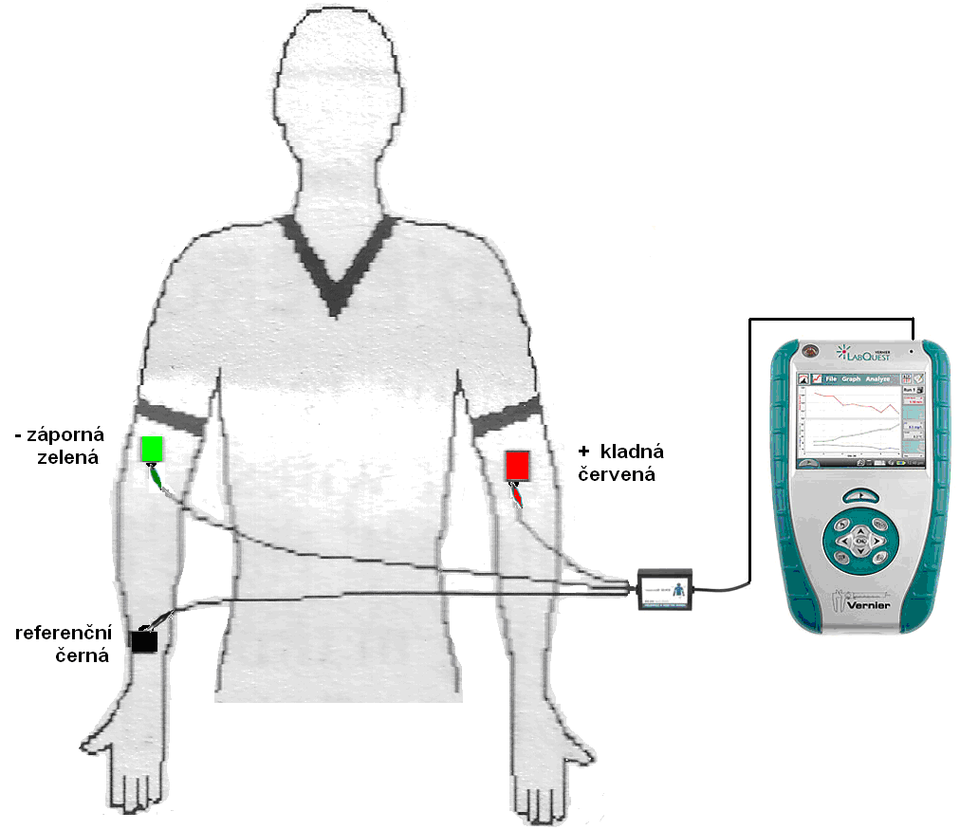

**Postup:**

1. Do vstupov CH 1 LabQuestu **pripojte** EKG senzor EKG-BTA.
2. Na vnútornú stranu pravého zápästia, na vnútornú stranu pravého lakťa a na vnútornú stranu ľavého lakťu po odmastení a usušení kože **nalepte** tri kusy samolepiacich **elektród** (podľa schémy na obrázku). Pripojte tri vodiče z EKG senzora podľe schémy.
3. **Zapnite** LabQuest a **nastavte** v menu Senzory – Záznam dát: Trvanie: **3 s**, Frekvencia: **100 /**s. Ďalej **zvoľte** zobrazenie grafu.
4. **Posaďte** pokusnú osobu uvoľnene. Dýchanie je plynulé.
5. **Stisnite** tlačítko ŠTART (merania) na LabQueste. Meranie **uložte**. Zvoľte **nové** – menu Súbor – Nový.
6. **Vykonajte 15 drepov**  a vykonajte nové meranie.
7. **Vyhodnoťte a porovnajte merania.** Porovnajte ich so vzorom na obrázku.

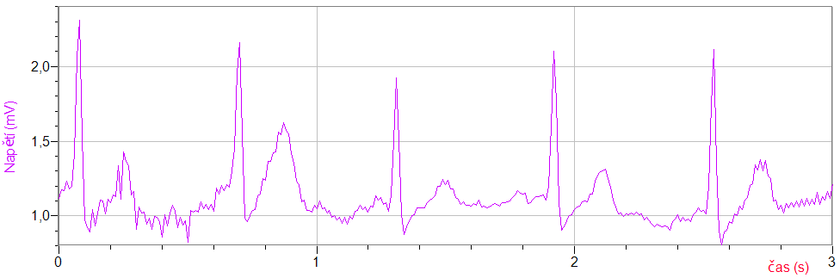

**Úloha 3:** Ruffierov test na zistenie zdatnosti organizmu

Pri svalovej činnosti stúpa spotreba kyslíka a zároveň sa zvyšuje dychová frekvencia.

**Materiál a pomôcky:**

Stopky, písacie potreby,

**Postup:**

Pokusnej osobe odmerajte východiskovú pulzovú frekvenciu pf1 za 1 minútu v pokoji.

Pokusná osoba vykoná 30 drepov za 45 sekúnd.

Hneď po cvičení jej znova odmerajte pulzovú frekvenciu pf2.

Pokusná osoba si sadne a po 1 minúte jej znova odmerajte pulzovú frekvenciu pf3.

Hodnoty dosaďte do vzorca a vypočítajte index zdatnosti.

pf1=

**I = pf1 + pf2 + pf3 – 200**

**10**

pf2 =

pf3 =

I =

I =

|  |  |
| --- | --- |
| **Index zdatnosti** | **zdatnosť** |
| 0 | výborná |
| 0-5 | dobrá |
| 5-10 | priemerná |
| 10-15 | slabá |
| nad 15 | nedostatočná |